Тема «Продажи. Техника, этапы, виды продаж»

Что такое продажи
Продажи – это процесс коммерческого взаимоотношения между двумя лицами, который заканчивается обменом товара на деньги. В широком смысле продажа – это организация процесса реализации товара. С точки зрения продавца, продажа – это последовательность действий (этапов продаж) которая приводит к заключению сделки.
История продаж
Ещё в древние времена торговые отношения служили катализатором развития цивилизаций. На пересечении торговых путей возникали крупные города. За счет активной торговли развивались цивилизации и происходил культурный обмен между народами. Торговым путям давали названия, со школьных времен мы помним такие названия как «путь из варяг в греки» и «великий шелковый пути». Но таких экономических артерий было намного больше.
В 19 и 20м веке для развития продаж стали строиться дороги, сначала железные, затем автомобильные. Они позволили наладить обеспечение товарами даже удаленные районы и дали возможность большей части населения уйти от натурального хозяйства, тем самым значительно улучшив социальные условия существования населения. Можно смело сказать, что именно развитие экономических отношений и продаж позволило человечеству дойти до столь высокого уровня развития.
Потребность как основа продаж
Продажи основаны на потребностях клиента. Если, товар или услуга востребована у населения, её начинают продавать. На потребности масс сказывается большое количество факторов. Есть базовые потребности, которые практически не меняются. Но при этом могут меняться способы реализации этих потребностей. Так же есть потребности, которые сформировались под влияние внешней среды: научно технического прогресса, социальности населения, культуры и моды.
В конце 20-го века продажи и торговля стали уступать место маркетингу и рекламе. Это связано с тем что большинство людей в западных странах удовлетворили базовые потребности и корпорации стали заниматься формированием потребностей. Формируя спрос на новые ещё не известные широким масса товары. Высокое потребление население дало толчок развитию промышленности и экономики. Маркетинговая политика выстраивается таким образом, чтобы клиент тратил как можно больше денег на удовлетворение своих потребностей.
Классификация продаж
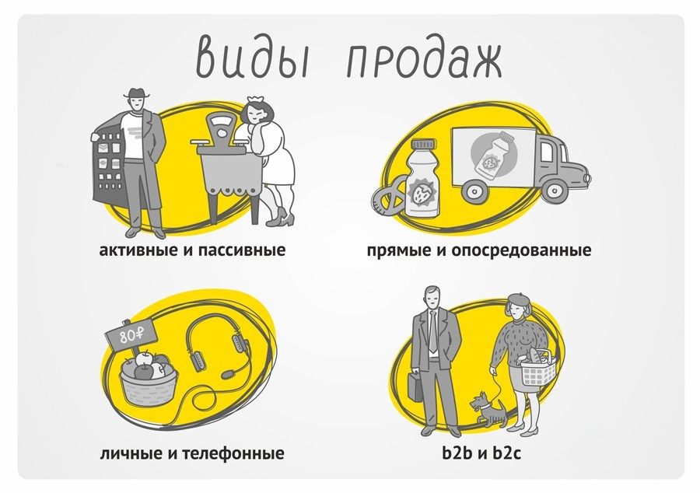
Способов продавать товар очень много, так же много и участников торгового процесса. Ниже приведены основные разновидности продаж.
По сегменту
Участниками процесса продажи могут выступать различные лица: физические, юридические и государство. Создан ряд аббревиатур, делящих отношения между различными участниками процесса продаж на сектора.
B2B (business-to-business) – переводится как бизнес для бизнеса. Это вид продаж в котором продавцом и покупателем выступают юридические лица
B2C (Business-To-Consumer) – в переводе бизнес для потребителя. Самый массовый сегмент рынка, в котором продавцом является юридическое лицо, а покупателем физическое лицо.
C2C (consumer-to-consumer) – потребитель для потребителя. Данный вид продаж происходит между физическими лицами.
B2G (business-to-government) – переводится как бизнес для правительства. Весьма крупный сегмент рынка, часто скрытый от обычного обывателя. Это те самые пресловутые государственные контракты. Когда продавцом является бизнес, а покупателем государство.
G2B (Government to Business) – правительство для бизнеса. Государство продаёт, бизнес покупает.



Оптовые и розничные продажи

Оптовые продажи – это продажи для ведения бизнеса.

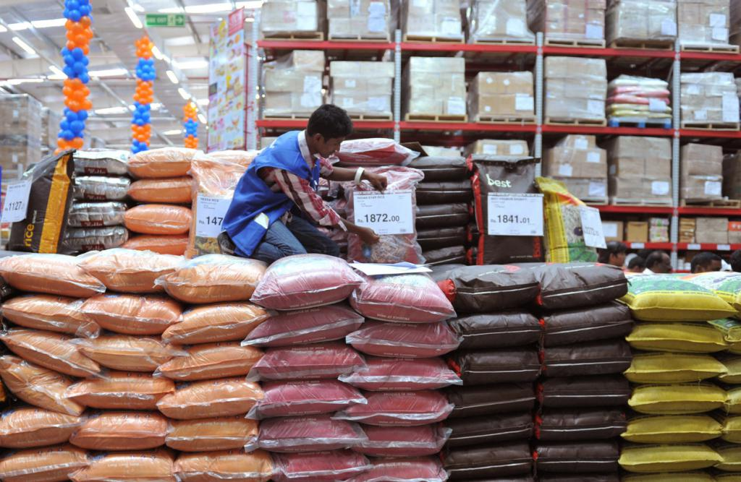

А розничные продажи – это продажи конечному потребителю. Такая терминология введена прежде всего для того чтобы использовать различное налогообложение, так оптовые продажи могут облагаться либо по Общей Системе Налогообложения (ОСН) или Упрощенной Системе Налогообложения (УСН). Розничные продажи облагаются Единому Налогу на Вмененный Доход (ЕНВД). 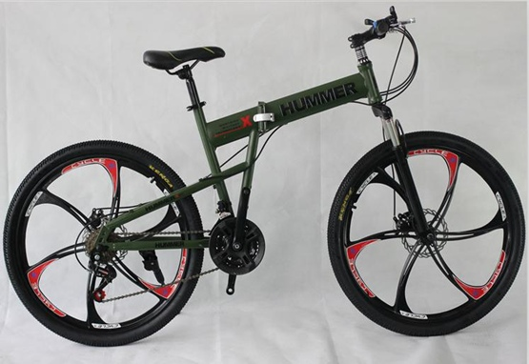

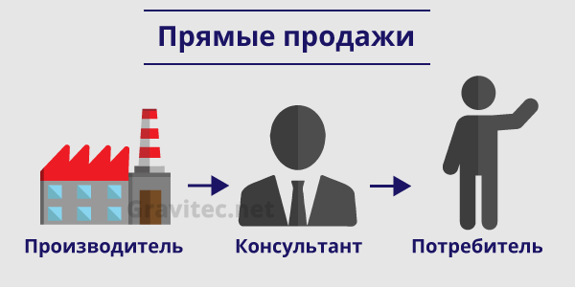

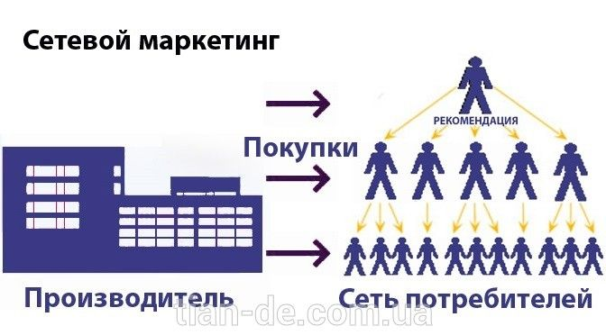

По типу взаимодействия с клиентом
Продавец может выходить на клиента различными способами, вот самые популярные:
Магазины самообслуживания. Наиболее массовый сегмент рынка, через такие магазины ежедневно проходят миллионы жителей крупных городов.
Активные продажи, достаточно популярный вид продаж, который заключается в том, что продавец самостоятельно ищет клиента.
Телемаркетинг или телефонные продажи. С распространение телефонов, всё больше продавцов начинают использовать такой вид активных продаж.
Пассивные продажи. Продажи с помощью распространения рекламных материалов.
Сетевой маркетинг. Ещё одно разновидность активных продаж, основное отличие в системе построения работы с персоналом.
Прилавочная торговля. Так же один из самых распространенных сегментов рынка, сюда можно отнести все торговые точки, в которых товар вместе с продавцом, отделены от покупателя прилавком.
Продажи через интернет. Пожалуй, один из самых перспективных способов продаж товара. Рынок интернета развивается в геометрической прогрессии и значительно теснит классические методы продаж.
HoReCa – в переводе означает отели, рестораны, кафе. Это значительный рынок, который имеет свою ярко выраженную специфику.
Розничные продажи часто называют ритейлом, retail в переводе означает розница. Под этим словом объединено множество различных способов продаж товара конечному потребителю. Часто можно встретить такие названия как сетевой ритейл или сотовый ритейл. Всё это розничные способы продаж различных товаров.

Короткие и длинные продажи
Продажи делятся и по временно протяженности общения покупателя и продавца. Короткие продажи происходят сразу. Короткие продажи совершаются большинством людей на ежедневной основе и часто совершаются не задумываясь. Такие продажи часто называют импульсными покупками. Продавцы научились управлять подсознанием масс и различными маркетинговыми уловками заставляют нас делать как можно больше коротких продаж.

Длинные продажи, больше свойственны для дорогих товаров и b2b продаж. Длинная продажа может длиться от нескольких дней, до нескольких месяцев. Такие продажи часто называют сложными из-за высокой цены ошибки. Длинные продажи покупатель совершает с большой осторожностью, и тщательно обдумывает своё решение. Ярким примером длинной продажи является приобретение недвижимости. Для принятия решения покупатель проводит анализ рынка, выезжает на адрес чтобы своими глазами посмотреть объект, взвешивает целый комплекс факторов и только потом принимает решение.

Техника продаж
В продажах особое место занимает техника продаж конкретного продавца. Продажа циклический процесс и поэтому продавцы выработали наиболее оптимальную стратегию поведения с клиентом, которая позволяет добиться наибольшей конверсии продаж. Техника продаж — это не только сами этапы продаж, которые служат костяком любой продажи, но и отточенное умение оперировать свойствами и выгодами товара, невербальное и паравербальное общение с клиентом. Успешный продавец, который обладает всеми компетенциями необходимыми для продаж является ценнейшим сотрудником на рынке труда.
Этапы продаж
Этапы продаж продавца, это алгоритм действий, который позволяет добиться хороших результатов вне зависимости от того что вы продаёте. При этом под продажу конкретного товара, как правило прописывается подробный скрипт продаж в котором написано не только что делать, но и указаны конкретные фразы, которые должен произнести продавец.

Этапы продаж выглядят следующим образом:
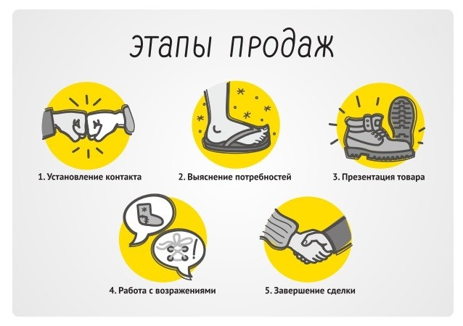
Установление контакта
Выявление потребностей
Презентация товара
Работа с возражениями
Завершение сделки
Выше указаны классические пять этапов продаж. Вы можете встретить и другие технологии продаж, которые сильно не отличаются от вышеприведенной схемы, но имеют дополнительные пункты, которые свойственны для конкретного сегмента рынка. Этапы технологии продаж
Техника продаж, этапы которых подразумевают работу с клиентами, бывают разными, ─ а именно практическое применение дает подход менеджера к потенциальному покупателю. Продавец продукции должен понимать, какой технический прием наиболее эффективен в настоящий момент общения с потенциальным покупателем.
Рассмотрим в табличном виде основные этапы продаж, это:
Этапы продаж, наименования | Действия продавца
Приветствие покупателя, знакомство. | Попытка установить неформальный контакт с покупателем, обязательно надо представиться, дать понять, что вы готовы к разговору, начать активную беседу.
Раскрытие нужд клиента. | Важный момент беседы, когда надо выяснить, что именно хочет покупатель, для каких целей, возможно, предложить альтернативу продукции.
Реклама, презентация товара. | Можно поддержать разговор о качественном выпуске продукции, предложить интересующий клиента товар с выгодной стороны.
Принятие вопросов, опровержение возражений. | Когда нет вопросов, клиент может уйти, а когда есть надо их отработать, убедившись, что конкретно непонятно покупателю грамотно на него ответить с убеждением в покупке.
Оформление покупки | Завершение сделки путем реализации товара, можно предложить услуги и помощь в его доставке, если у покупателя есть сомнения.

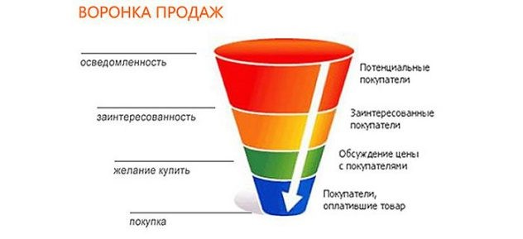

ТЕСТ
1. В каких случаях, на Ваш взгляд, клиенту не стоит говорить «Здравствуйте»:
а) Покупатель навеселе. Он подошел к Вам, подмигнул и сказал: «Здрасьте. Хочу сделать подарок жене. У Вас есть подарочные сертификаты?»
б) Покупатель быстро подходит к Вам и спрашивает: «У вас есть цифровые фоторамки?»
в) Покупатель остановился у витрины несколько минут назад. Вы с ним встречались глазами, но сразу не поздоровались, так как в этот момент общались с другим клиентом. Теперь Вы освободились и готовы его проконсультировать.
г) Необходимо поздороваться с каждым клиентом.
2. Покупатель Вам говорит: «Мне ни чего не надо, я просто смотрю». Какая следующая Ваша фраза будет наиболее оптимальной:
а) Понял, не надо, но разрешите мне рассказать…
б) Если будут вопросы – обращайтесь
в) Да, конечно, пожалуйста, осматривайтесь, на этой витрине у нас представлены кофеварки капельного и рожкового типов
г) Извините. Рад, что у Вас все есть и Вам ни чего не нужно
3. Покупатель останавливается у витрины. Ваши действия:
а) Спросить: «Чем я могу Вам помочь?»
б) Рассказать о товаре, представленном на этой витрине
в) Рассказать о том, что весь товар можно приобрести по беспроцентной рассрочке
г) Ожидать вопросов со стороны покупателя
4. Начать диалог с покупателем, который осматривает витрину с кухонными машинами, лучше всего с фразы:
а) «Меня зовут… Готов Вас проконсультировать!»
б) «Если что-то заинтересует – можем рассчитать индивидуальную скидку»
в) «Какая кухонная машина Вас заинтересовала?»
г) «В течение трех дней к кухонным машинам мы дарим в подарок набор насадок»
5. Какой тип вопросов наиболее эффективен при выявлении потребностей:
а) Открытые
б) Закрытые
в) Альтернативные
г) Хвостатые
6. Этап выявления потребностей в алгоритме продаж следует за:
a) Этапом первичного контакта
б) Этапом презентации товара
в) Этапом работы с возражениями
г) Этапом завершения продажи
7. Клиент говорит: «Мне нужен отпариватель, но даже не знаю какой именно». Какая следующая фраза продавца будет оптимальной:
а) Сказать: «Товар на витринах перед Вами, пожалуйста, осматривайте. Если будут какие-то вопросы – я подскажу»
б) Сказать: «Да, выбор отпаривателя – не простая задача»
в) Спросить: «В пределах какой суммы Вы планируете покупку?»
г) Сказать: «Давайте рассмотрим вертикальный и ручной отпариватель и определимся с оптимальным для Вас типом устройства»
8. После того, как контакт с клиентом установлен, какой вопрос на выявление потребностей будет оптимальным:
а) На какую сумму покупки Вы рассчитываете?
б) Что важно для Вас при выборе мультиварки?
в) Вы планируете готовить в мультиварке йогурт?
г) Какому производителю Вы отдаете предпочтение?
9. Успех демонстрации товара напрямую связан:
а) С умением продавца рассказать о товаре на языке выгод для клиента
б) С тем, насколько хорошо продавец подкован технически
в) С возрастом продавца: более взрослый сотрудник воспринимается клиентом как эксперт, к его словам прислушиваются, с ним советуются
г) С умением грамотно аргументировать стоимость товара
10. Отметьте формулу презентации товара
а) Наименование + характеристика + предложение купить
б) Наименование + характеристика + цена + предложение купить
в) Наименование + характеристика + преимущество
г) Характеристика + преимущество + выгода + хвостатый вопрос
11. Как следует знакомить клиента с характеристиками товара:
а) Детально перечислить отдельно взятые качества товара (из чего сделан, где, каким способом и т.д.)
б) Рассказывать о характеристике товара следует только в тесной связи с преимуществами и результатами от использования
в) Клиенту необходимо показать, насколько продавец подкован технически. Для этого в разговоре с покупателем нужно использовать различные термины и специальные слова. Подобный подход показывает клиенту, что перед ним эксперт, к чьим советам следует прислушиваться
г) Сначала следует назвать цену товара, а затем рассказать о характеристиках, чтобы обосновать его стоимость
12. При проведении презентации товара важно:
a) Подробно рассказать о всех преимуществах и характеристиках изделия, чтобы избежать лишних вопросов покупателя
б) С помощью подстройки под покупателя и своего авторитета «продавить» продажу
в) Наблюдать за реакцией покупателя на свои слова и корректировать рассказ на основе этой реакции
г) Использовать приём активного слушания и постоянно уточнять у покупателя, понятно ли ему то, о чём говорит продавец
13. Покупатель говорит Вам: «Почему так дорого?». Ответить на это возражение лучше всего такой фразой:
а) Вы не правы, в других магазинах пылесосы стоят дороже
б) Но Вы же сами просили «не китайский»
в) Да, цена не малая. Давайте посмотрим, что Вы получаете за эти деньги…
г) Да, эта вещь дорогая. Могу Вам предложить заказать ее через Интернет-магазин, тогда будет скидка на покупку 5%
14. Если покупатель резко возражает по поводу всех приведенных доводов, как нужно реагировать?
а) Согласиться с клиентом, ведь клиент всегда прав
б) Выслушать возражение, затем выяснить, в чем его суть и дать объяснение
в) Необходимо твердо придерживаться своей позиции, убеждать покупателя в том, что он упустит выгодное приобретение
г) Предложить покупателю скидку
15. Что такое возражение клиента:
а) Это отказ продавцу
б) Это требование к продавцу доказать свою компетентность
в) Это форма вопроса
г) Полное отсутствие интереса у клиента к товару
16. Клиент говорит: «Мне нужно подумать». Какой фразой лучше всего ответить на этот вопрос:
а) да тут и думать не чего. Это единственная модель телевизора, на которую скидка выше 30%
б) Вы с мужем посоветоваться хотите? Может быть есть возможность позвонить ему прямо сейчас?
в) Да, конечно, подумайте. Если что – приходите.
г) О чем именно Вам хотелось бы получить больше информации?
17. Когда правильнее всего предложить клиенту дополнительный товар?
а) Во время оплаты основной покупки
б) После оплаты основной покупки
в) На этапе презентации товара
г) После приветствия покупателя
18. Клиент никак не может решиться на покупку. В итоге обещает Вам прийти в другой день и просит отложить понравившуюся ему вещь. Что в данной ситуации должны сделать Вы?
а) Ни в коем случае не отпускайте клиента. Шансы, что он вернется (несмотря на обещание), очень низкие. Не сдавайтесь. Выявляйте и преодолевайте его возражения
б) Срочно переключайте внимание покупателя на аналогичный товар, но с более низкой ценой. Многие клиенты стесняются сказать, что их не устраивает цена (слишком высокая), и используют различные уловки, чтоб просто уйти. Возможно, это именно такой случай
в) Отдайте ему свою визитку и попросите клиента сказать на кассе, когда он вернется, чтобы продажу записали на Вас
г) Вежливо поинтересуйтесь, когда клиент придет за покупкой. Попросите номер телефона клиента и обещайте, что вещь будет отложена до этого времени
19. Покупатель говорит Вам: «Я в следующий раз зайду, до свидания». Ваши действия?
а) Сказать: «Хорошо, до свидания!»
б) Спросить: «Позвольте, уточнить когда?»
в) Сказать: «Конечно, приходите!»
г) Сказать: «На следующей неделе у нашего салона - день рождение. Будут приятные подарки и скидки до 50%, заходите!»
20. Как продавец может ускорить процесс принятия решения покупателем:
а) Не трогать клиента какое-то время
б) Сгенерировать источник срочности (сказать, что это последняя модель и она очень популярна или напомнить об окончании акции)
в) Поторопить клиента, так как в отделе еще есть покупатели, которым тоже нужна консультация
г) Рассказать притчу про того, кто слишком долго думал

Ответы к тесту по знанию технологии продаж
1. – г
2. – в
3. – б
4. – г
5. – а
6. – а
7. – г
8. – б
9. – а
10. – г
11. – б
12. – в
13. – в
14. – б
15. – в
16. – г
17. – а
18. – г
19. – г
20. – б



Задание: Изучить конспект темы «Продажи. Техника, этапы, виды продаж»,
Посмотреть видео «Идеальный консультант»
Выполнить тест. Проверьте правильность выбранных ответов.
Прислать фотоотчёт в ватсап на номер 89525635480 или на мою электронную почту viera.liemieshieva@mail.ru

